としょかんだより 2月号

寒い日もありますが、だんだんと暖かい日が増えてきました。今年は１２４年ぶりに節分が2月2日でした。『節分』とは『季節を分ける』ことを指します。節分の次の日は昼と夜の長さがほぼ同じになる『立春』です。この日を境に季節は冬から春に近づいていきます。新しい季節の始まりです。みなさんのまわりの春の気配を見つけてみましょう。

新しい図書委員さんです

3年生 松尾侑奨さん 元村賢人さん
4年生 江頭妃葵さん 杉本愛珠さん
5年生 南谷咲希さん 高橋香日実さん

６名でがんばります！！よろしくお願いします。

今年度の貸し出しがおわります！！

6年生
貸し出し ３月５日(金)まで
返す日 ３月１０日(水)まで

１～５年生
貸し出し ３月１０日(水)まで
返す日 ３月１２日(金)まで

○返す日までに必ず本を返しましょう。
○貸し出しが終わっても、図書館で本を読むことはできます。

ここに注目！

春休み前の貸し出しと
春休み中の貸し出しはありません！！
次に本を借りることができるのは、
新しい学年でオリエンテーションを受けてからです。

２０２０年度の人気の本 ※２月1日集計

今年度、中川副小学校で人気があった本です！！まだ読んだことがない人は、ぜひ読んでみてください！！

たくさんよやくされた本

たくさん借りられていた本

１ | 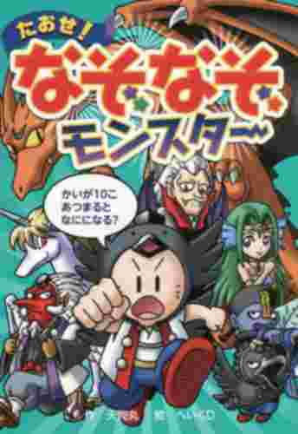  たおせ！  なぞなぞモンスター
２ | 五億年後に意外な結末
３ | 妖怪捕物帖５ 天怪篇１
４ | へんしん！  なぞなぞプリンセス
５ | もっとざんねんないきもの

１ | 鬼滅の刃 しあわせの花
２ | 鬼滅の刃 ノベライズ  きょうだいの絆と鬼殺隊編
３ | 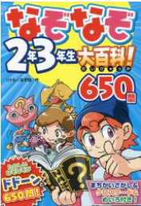  なぞなぞ２年３年生大百科！
４ | へんしん！  なぞなぞプリンセス
５ | たおせ！  なぞなぞモンスター
偉人のことば
100人の偉人たちが残した名言を、マンガやイラストと一緒に紹介します。心に残ることばを探してみませんか？
あたらしい本

２月２２日（月）から借りることができます！

鬼滅の刃ノベライズ 無限列車編
鬼殺隊に入った炭治郎の任務は40人以上が行方不明になっている『無限列車』。そこで待ち受けていたのは果てしなく続く夢？

おしりたんてい
おしりたんていのこい！？
『ラッキーキャット』に新しくアルバイトの女性ベリーが入りました。かわいいベリーにお客さんがたくさん訪れます。おしりたんていもいつもとちがうようすで…。
スヌーピー
ともだちって、こういうこと
ともだちって…いっしょに笑ったり、怖がったり、チョコレートを分けあったり…。ユーモアたっぷりのスヌーピーの世界です。
偉人のことば
100人の偉人たちの言葉をイラストやまんがと一緒に紹介しています。心に響くことばを見つけてみませんか？

